TNO-rapport

Wholesale breedband netwerktoegang via ADSL en kabel:

Eén markt
Datum | 31 maart 2004
Rapport No | 33321
Auteur(s) | Dr. Ir. J.M.M. de Nijs MBT en Dipl. Ing. T. Petersen
Review | Dr. Ir. P. Nooren en Drs. H. Pals
Opdrachtgever | KPN Telecom

Exemplaarnummer
Oplage
Aantal pagina's | 24
Aantal bijlagen

Alle rechten voorbehouden.
Niets uit deze uitgave mag worden vermenigvuldigd en/of openbaar gemaakt door middel van druk, foto-kopie, microfilm of op welke andere wijze dan ook, zonder voorafgaande toestemming van TNO.

Indien dit rapport in opdracht werd uitgebracht, wordt voor de rechten en verplichtingen van opdrachtgever en opdrachtnemer verwezen naar de Algemene Voorwaarden voor onder-zoeksopdrachten aan TNO, dan wel de betreffende terzake tussen de partijen gesloten overeenkomst.
Het ter inzage geven van het TNO-rapport aan direct belang-hebbenden is toegestaan.

© 2004 TNO

Management samenvatting

Aanleiding
Breedband netwerktoegang voor internetdiensten wordt in Nederland geleverd op basis van het telefonie aansluitnetwerk en van de tweeweg geschikte HFC aansluitnetwerken van de kabeloperators. Binnenkort dient OPTA een onderzoek te doen naar de markt voor breedband netwerktoegang. Daarbij zal een van de onderzoeksvragen zijn, of wholesale breedband netwerktoegang via tweeweg HFC en het telefonie aansluitnetwerk tot dezelfde markt behoren.

Probleemstelling
In het Verenigd Koninkrijk heeft de Engelse Toezichthouder, OFCOM, vorig jaar een gelijksoortig marktonderzoek en consultatie verricht. OFCOM heeft in haar bevindingen betoogd dat wholesale breedband netwerktoegang geleverd via de koperen telefonie- en HFC aansluitnetwerken tot dezelfde markt behoren. De Europese Commissie heeft in een reactie laten weten dat OFCOM onvoldoende onderzocht heeft of hier sprake is van één relevante markt. OFCOM had aannemelijk moeten maken dat wholesale breedband netwerktoegang via de kabel en via DSL technisch, praktisch en economisch voldoende gelijkwaardig zijn voor de levering van met elkaar concurrerende breedband internetdiensten.

Doel
Het doel van deze analyse is vast te stellen of voor de Nederlandse situatie wholesale breedband netwerktoegang ten behoeve van internetdiensten via HFC aansluitnetwerken en via het telefonie aansluitnetwerk tot dezelfde markt behoren.

Aanpak
De infrastructuur voor de levering van breedband netwerktoegang op basis van het telefonie- en het HFC aansluitnetwerk wordt beschreven. In geval van het telefonienetwerk betreft dit ADSL in combinatie met ATM. In geval van het HFC netwerk wordt breedband geleverd met EuroDOCSIS technologie. De beschrijvingen omvatten de hiërarchie en architectuur van de netwerken en de transmissiediensten die geleverd worden.
In de Nederlandse situatie zijn de volgende kenmerken van wholesale breedband netwerktoegang ten behoeve van internetdiensten relevant:
- Always on (geen inbelverbinding),
- Asymmetrisch,
- Bitrate groter dan ISDN (>128 kbit/s), tot enkele Mbits/s downstream,
- Keuze mogelijkheid in snelheid upstream/downstream binnen de praktische grenzen van de technologie,
- Best effort dienst zonder Quality of Service (QoS) garantie. Eventueel kan ook CBR of VBR dienst met QoS garantie worden geleverd.
Voor de wholesale klant is het verder van belang dat hij het verkeer regionaal kan afnemen terwijl de wholesale aanbieder meerdere wholesale klanten moet kunnen bedienen.

Resultaat
De analyse toont dat een wholesale breedband netwerktoegangsdienst met bovenstaande kenmerken geleverd via het telefonie aansluitnetwerk en via het HFC aansluitnetwerk technisch, praktisch en economisch gelijkwaardig zijn. Deze constatering wordt bevestigd door de wholesale diensten die de kabeloperators aan NL.tree en Casema aan Wanadoo leveren.

Conclusie
Wholesale breedband netwerktoegang via het tweeweg HFC en het telefonie aansluitnetwerk behoren tot dezelfde markt.

Er zijn geen belemmeringen voor de kabeloperator om een wholesale dienst te leveren en voor een wholesale klant om deze diensten van de kabeloperator af te nemen. Er zijn weliswaar investeringen vereist, zoals bij elke reguliere economische activiteit, maar deze vormen geen onoverkoombare drempel.
Inhoudsopgave

Management samenvatting 3
1 Inleiding 7
1.1 Aanleiding 7
1.2 Doel 7
1.3 Leeswijzer 7
2 Specificatie wholesale breedband netwerktoegang 7
2.1 De Europese context 7
2.2 De Nederlandse situatie 9
3 Netwerken en platformen gebaseerd op het telefonie aansluitnetwerk 10
4 Netwerken en platformen gebaseerd op het HFC aansluitnetwerk 11
4.1 Infrastructuur kabeloperator 11
4.2 Het hybride fiber coax aansluitnetwerk 12
4.3 Landelijk IP platform van een kabeloperator 15
4.4 EuroDOCSIS standaarden en apparatuur 16
4.5 Service Flows en QoS garanties 16
5 Breedband via HFC en telefonie aansluitnetwerk 17
5.1 Breedband infrastructuren 17
5.2 Kenmerken wholesale breedband netwerktoegang 18
5.3 Technische vergelijking 19
5.4 Praktische vergelijking 20
5.5 Economische vergelijking 21
5.6 Huidige wholesale breedband netwerktoegang kabeloperators 22
6 Conclusie 23
Lijst met gebruikte afkortingen 24

Inleiding

Aanleiding
Binnenkort dient OPTA een marktonderzoek te doen naar de wholesale markt voor breedband netwerktoegang voor breedband internetdiensten. In Nederland is daarbij sprake van breedband netwerktoegang op basis van i) het telefonie aansluitnetwerk en ii) de gemoderniseerde HFC aansluitnetwerken.
De Engelse Toezichthouder, OFCOM, heeft recentelijk een gelijksoortig marktonderzoek en consultatie in het Verenigd Koninkrijk (UK) gehouden. Hierbij ging OFCOM ervan uit dat de wholesale breedband netwerktoegang geleverd via het koperen telefonie aansluitnetwerk en via het HFC aansluitnetwerk tot dezelfde markt behoren. De Europese Commissie heeft in een reactie laten weten dat OFCOM onvoldoende onderzocht of aannemelijk gemaakt heeft of hier sprake is van één relevante markt.

Doel
Het doel van deze analyse is vast te stellen of voor de Nederlandse situatie wholesale breedband netwerktoegang ten behoeve van internetdiensten via HFC aansluitnetwerken en via het telefonie aansluitnetwerk tot dezelfde markt behoren.

Leeswijzer
Paragraaf 2 beschrijft de context van de vraagstelling en de discussie tussen EC en OFCOM. De EC geeft hierin de methodiek om aan tonen of breedband netwerktoegang via het koperen telefonie aansluitnetwerk en via het HFC aansluitnetwerk tot dezelfde markt behoren. De aansluitende paragrafen 3 en 4 geven een beschrijving van de infrastructuur van ADSL aanbieders en van de kabeloperators waarmee zij breedband netwerktoegang leveren. In paragraaf 5 vergelijken we de toegangsdiensten conform de door de EC aangegeven methodiek en aan de hand van de voor de Nederlandse situatie geldende kenmerken van de wholesale dienst ‘breedband netwerktoegang’.

Specificatie wholesale breedband netwerktoegang
In deze paragraaf belichten we het begrip wholesale breedband netwerktoegang vanuit het Europese perspectief en we geven de kenmerken van breedband netwerktoegang voor de Nederlandse situatie.

De Europese context
In Recommendation 2003/311/EC (11 februari 2003) stelt de Europese Commissie een aantal markten vast waarnaar de nationale toezichthouders onderzoek dienen te doen, teneinde vast te stellen of er sprake is van effectieve concurrentie. In het geval er op één van deze markten geen sprake is van effectieve concurrentie kan ex ante regelgeving zoals aangegeven in Directive 2002/21/EC van toepassing worden gesteld. In de Annex van Recommendation 2003/311/EC worden de 18 markten specifiek benoemd. Een van deze markten is markt 12, de markt voor wholesale breedband netwerktoegang:

“This market covers ‘bit-stream’ access that permits the transmission of broadband data in both directions and other wholesale access provided over other infrastructures, if and when they offer facilities equivalent to bit-stream access’. It includes ‘Network Access and special network access’ referred to in Annex I(2) of the Frame Work, but it does not cover the markets in point 11 above nor the markets in point 18.”

Markt 11 en 18 staan respectievelijk voor unbundled local loop inclusief linesharing en broadcast. Daarmee is expliciet aangegeven dat deze beide markten niet tot de markt wholesale breedband netwerktoegang behoren.

In het explanatory memorandum behorende bij Directive 2002/21/EC (pagina 21) noemt de Europese Commissie de volgende retailmarkten in dit kader:

"At the current time, it is possible to identify three commonly available forms of internet access (i) dial-up, (ii) higher bandwidth services using digital subscriber line technologies (or equivalents) or cable modems and (iii) dedicated access."

In het memorandum wordt vervolgens op pagina 24 gesteld dat i), ii)) en iii) elk een verschillende markt betreft:

"To address an end user market intermediate” 2 Mbit/s “and dial-up Internet access requires the use of facilities such as DSL (or equivalent) service or a coaxial cable or satellite capable of passing data in both directions and at rates that are appropriate for the services demanded.",

De Commissie beschouwt ook de vraag of breedband netwerktoegang via de kabel en via het koperen aansluitnetwerk tot dezelfde markt behoren:

"At the current time, upgraded cable systems are not sufficiently widely developed or deployed although the situation might change in some parts of the Community over the timeframe of the current Recommendation. Consequently the only reasonable widespread means of supplying the end user market is over the local access network loops of the PSTN which have been enhanced to provide broadband access services. At the wholesale level, broadband access services include what is traditionally referred to as bitstream services. For now the wholesale market is limited to bitstream services but defining the market in this way allows NRA's to take account of alternative infrastructures when and if they offer facilities equivalent to bitstream services."

Daarbij wordt bitstream gedefinieerd als (Explanatory Memorandum Directive 2002/21/EC, voetnoot 37, pagina 34):

“For the purpose of this Recommendation bitstream is a service which depends in part on the PSTN and may include other networks such as the ATM network”

Hiermee verbijzondert de Europese Commissie de markt voor wholesale breedband netwerktoegang tot die via het telefonie aansluitnetwerk tenzij er een alternatieve infrastructuur is waarmee een gelijkwaardige wholesale breedband netwerk toegangsdienst geleverd kan worden. De Commissie geeft tevens aan dat de tweeweg geschikte HFC aansluitnetwerken, daar waar aanwezig, een alternatief bieden om breedband netwerktoegang te leveren indien ze faciliteiten bieden vergelijkbaar met breedband toegang via het koperen telefonie aansluitnetwerk.

OFCOM heeft in haar marktanalyse breedband netwerktoegang via het telefonie aansluitnetwerk en via het HFC aansluitnetwerk tot dezelfde markt gerekend en geconcludeerd dat BT dominant is op markt 12, de wholesale breedband markt.

De Europese Commissie merkt, in reactie op de marktanalyse van OFCOM, op dat OFCOM haars inziens te weinig aandacht heeft besteed aan "wholesale access over other infrastructures, if and when they offer facilities equivalent to bit-stream access." De onderstreping is overgenomen uit de reactie van de EC. De EC schrijft “OFCOM should have given greater consideration to the technical, practical and economic feasibility for cable operators to offer facilities equivalent to bit-stream access."

De Commissie oppert dit slechts als een suggestie en dringt niet op een nadere studie door OFCOM aan omdat dat geen effect zou hebben op het aanwijzen van BT als dominante aanbieder op de wholesale breedband markt.

Gezien de grote penetratie van tweeweg geschikte HFC aansluitnetwerken en een andere concurrentieverhouding op de markt voor breedband internetdiensten is in de Nederlandse situatie zo’n nadere studie op zijn plaats.

Voor de onderhavige studie is de respons van de Europese Commissie op de marktanalyse van OFCOM van belang daar het de methodiek specificeert om aan te tonen dat wholesale breedband netwerktoegang via het telefonie aansluitnetwerk en via het HFC aansluitnetwerk tot dezelfde markt behoren. Aangetoond dient te worden dat beide technisch, praktisch en economisch gelijkwaardig zijn.

De Nederlandse situatie
In Nederland wordt breedband internettoegang via het telefonie aansluitnetwerk met een ADSL verbinding geleverd. De tweede vorm van breedband internettoegang wordt geleverd via het tweeweg geschikte HFC aansluitnetwerk.
Wholesale breedband netwerktoegang bestaat uit een netwerktoegang, waar nodig in combinatie met de diensten om de wholesale levering te faciliteren. Voor de Nederlandse situatie heeft netwerktoegang voor breedband internetdiensten de volgende kenmerken:
- Always on (geen inbelverbinding),
- Asymmetrisch,
- Bitrate groter dan ISDN (>128 kbit/s), tot enkele Mbits/s downstream,
- Keuze mogelijkheid in snelheid upstream/downstream binnen de praktische grenzen van de technologie,
- Best effort dienst zonder Quality of Service (QoS) garantie (unspecified bitrate, UBR). Eventueel kan ook een andere ATM Service Category met QoS garantie worden geleverd (bijvoorbeeld constant bitrate, CBR, of variable bitrate, VBR).

Om de wholesale levering te faciliteren is voorts vereist dat:
- De wholesale klant het verkeer regionaal kan afnemen,
- De operator aan meerdere wholesale klanten kan leveren,
- De operator over de processen en systemen beschikt om de toegangsdienst te leveren en operationeel te ondersteunen.

Netwerken en platformen gebaseerd op het telefonie aansluitnetwerk
Met het telefonienetwerk wordt wholesale breedband netwerktoegang geleverd op basis van ADSL en ATM. Breedband netwerktoegang via ADSL kent een hiërarchische architectuur bestaande uit de volgende onderdelen:
- de koperen aansluitingen van het vaste telefonie aansluitnetwerk (MDF toegang). MDF toegang is beschikbaar is de vorm van volledig ontbundelde lijnen en in de vorm van line sharing. In het eerste geval is de aansluiting volledig beschikbaar voor de breedband dienst; in het tweede geval worden de frequenties in de aansluitlijn gedeeld tussen telefonie (de lage frequenties) en de breedband dienst (de hoge frequenties). MDF toegang is gereguleerd en beschikbaar voor elke aanbieder van breedbanddiensten.
- een DSLAM in de NRC en een modem bij de eindgebruiker thuis. Met DSLAM en modem wordt de ADSL verbinding geleverd. Elke afnemer van MDF diensten kan met eigen DSLAM ADSL verbindingen leveren.
- een ATM-node die het verkeer van meerdere DSLAMs aggregeert. Niet alle DSLAMs zijn noodzakelijkerwijs gekoppeld aan een ATM-node.
- een edge router die de ATM-node of in bijzondere gevallen direct de DSLAM met het landelijke IP netwerk verbindt.

Er zijn meerdere afnemers van MDF toegang die ieder hun eigen ADSL-netwerk gebouwd hebben. Tussen deze aanbieders van breedband kunnen verschillen bestaan qua technische configuratie.

ADSL heeft een technische bitrate beperking van 8Mbit/s downstream en 640 Kbit/s upstream. Echter, als gevolg van kabeldemping en overspraak in de kabel zijn deze hoge bitrates alleen in uitzonderlijke gevallen, dicht bij de NRC, leverbaar. Een downstream bitrate van 3 à 4 Mbit/s is naar verwachting met het merendeel van de aansluitlijnen leverbaar.

De ATM dienst wordt regionaal in een zogeheten ATM PoP getermineerd. Eindgebruiker en edge router zijn met een ATM virtual path (VP) met elkaar verbonden.

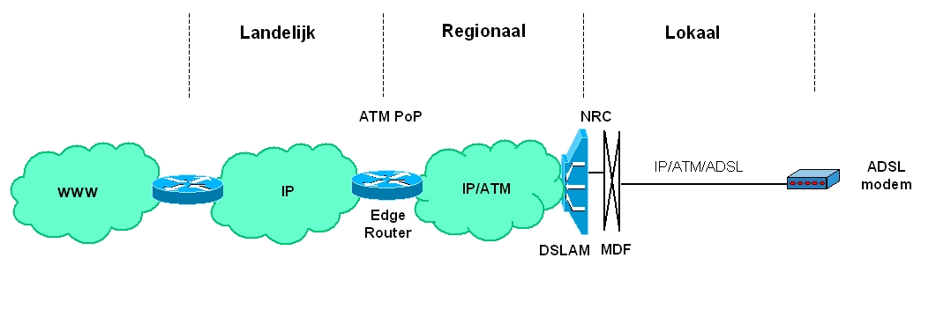
Figuur 1 Schematische architectuur IP infrastructuur gebaseerd op ADSL.

De huidige breedband netwerktoegang is gebaseerd op een ATM UBR dienst zonder QoS garantie (Best effort dienst). Daarnaast biedt ATM eventueel de mogelijkheid om VBR en CBR diensten met een gegarandeerde Quality of Service te leveren.

Netwerken en platformen gebaseerd op het HFC aansluitnetwerk

Infrastructuur kabeloperator
De kabeloperators beschikken over netwerken met een hiërarchische architectuur ten behoeve van hun dienstaanbod. Dat aanbod omvat momenteel radio en tv diensten, internettoegang, vaste verbindingen voor de zakelijke markt en telefonie.

De netwerken omvatten diverse landelijke, regionale en lokale netwerken die met elkaar gekoppeld zijn. Figuur 2 toont de gebruikelijke hiërarchische architectuur met daarin aangegeven de locaties waar de netwerken bij elkaar komen. De benaming is per operator veelal verschillend en dus niet eenduidig. Daarom hanteren we in deze analyse de generieke en dienst neutrale termen “Wijkcentrum (WC)”, “Distributiecentrum (DC)”, “Regionaal Centrum” (RC) en “Nationaal Centrum” (NC).
Bij een Regionaal Centrum duiden we op regionale faciliteiten zoals een ontvangststation of head end welke een grote stad of regio bedient. Nationaal Centrum duidt op een landelijke faciliteit zoals een landelijk ontvangststation of ISP.
Het landelijke netwerk omvat meerdere digitale platformen voor SDH- en IP transmissiediensten. Het SDH platform wordt onder andere gebruikt voor de landelijke distributie van radio en tv signalen. Het regionale netwerk tussen RC en DC bestaat eveneens uit meerdere platformen zoals een SDH, ATM en IP netwerk en een distributienetwerk voor rf-gemoduleerde signalen (radio en tv). Mogelijk is er een twee-weg analoog transmissiesysteem voor rf-signalen, zie paragraaf 5.2.3. Het lokaal en wijknetwerk voeren nog uitsluitend rf-gemoduleerde signalen voor analoge diensten (PAL tv en FM radio) en voor digitale diensten (DVB-C, EuroDOCSIS, LANCity, Com21).

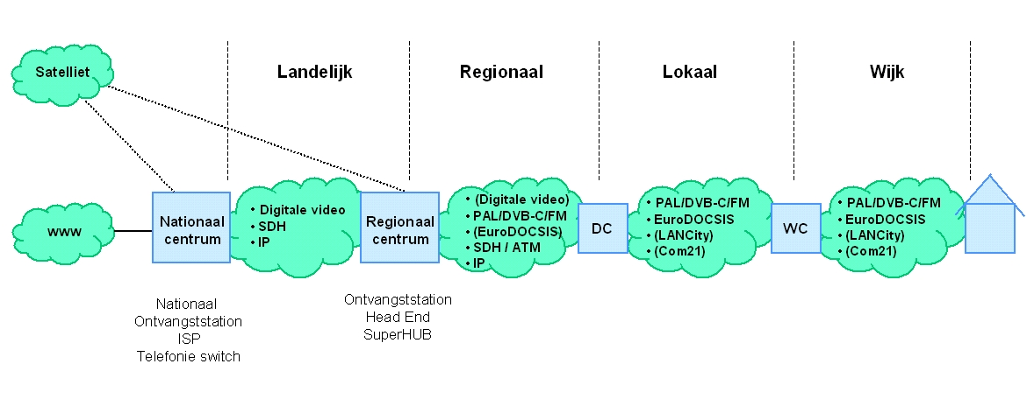
Figuur 2 Hiërarchische architectuur netwerkinfrastructuur kabeloperator; DC voor Distributiecentrum en WC voor Wijkcentrum. In de netwerken staan de meest gebruikelijke transporttechnieken aangegeven.
Per operator, maar ook per regio zijn afwijkingen van de bovengenoemde netwerkarchitectuur en inrichting mogelijk. Ook beschikt niet elke operator over een landelijk of regionaal netwerk.

Het hybride fiber coax aansluitnetwerk
In de jaren zeventig en tachtig van de vorige eeuw zijn CATV netwerken aangelegd om radio en tv signalen te distribueren. Deze netwerken waren volledig gebaseerd op coaxkabel en hadden, als gevolg van de signaalverliezen in de kabel, een beperkte omvang. De netwerken waren uitsluitend geschikt voor eenrichtingstransport (distributie) van radio en tv signalen. Momenteel zijn vrijwel alle huizen in Nederland aangesloten op een coaxnetwerk.

Medio jaren negentig van de vorige eeuw vroeg de markt om meer tv zenders en tweeweg telecommunicatiediensten. Deze marktontwikkeling heeft ertoe geleidt dat de kabeloperators hun netwerken zijn gaan upgraden tot het moderne tweeweg geschikte hybride fiber coax (HFC) aansluitnetwerk. Momenteel is zo’n 80% van alle huisaansluitingen van het type tweeweg HFC, een percentage dat nog toeneemt.

Definitie en dienstinrichting HFC aansluitnetwerk

Met het HFC aansluitnetwerk wordt bedoeld het netwerkdeel dat rf-signalen in de frequentieband van 0 tot zo’n 1 GHz transparant door geeft. Daarbij wordt het spectrum boven 85 MHz wordt voor downstream transmissie gebruikt en de frequenties beneden 65 MHz voor upstream.

Voor tweeweg diensten betreft het HFC netwerk veelal het netwerk tussen het DC en de huizen. Echter, een recente netwerk variant biedt tweeweg analoge transmissie van rf-signalen tussen RC en de huizen, zie paragraaf 5.2.3.

Figuur 3 toont de topografie van het HFC aansluitnetwerk. Vanuit het DC lopen glasvezels die de rf-signalen over lange afstanden naar de wijkcentra transporteren. Vanaf de wijkcentra naar de huizen ligt het coaxnetwerk.

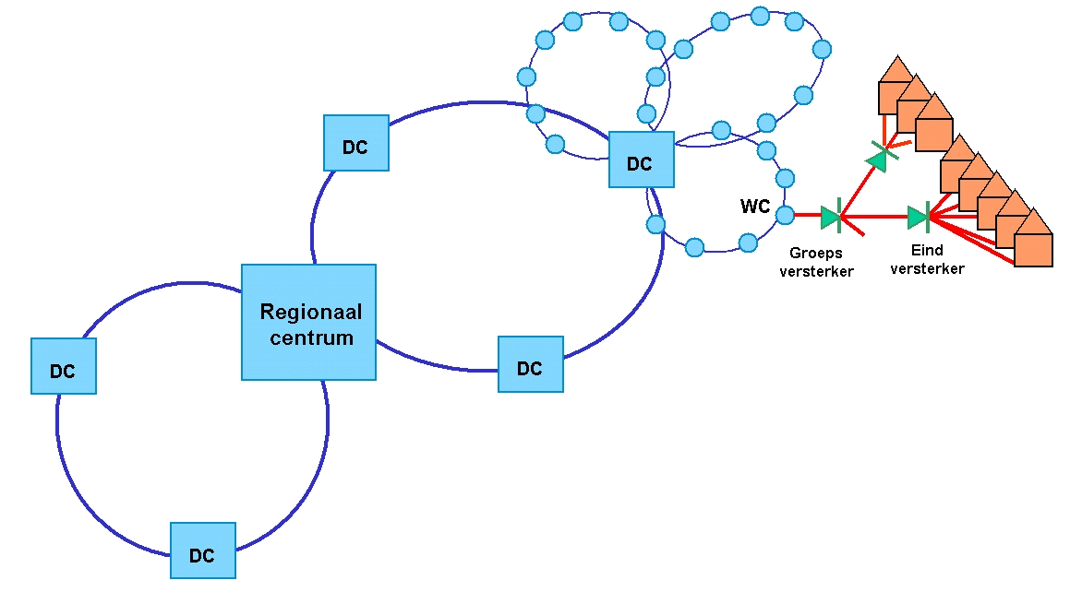

Figuur 3 Topografie HFC aansluitnetwerk

Feitelijk is het DC de locatie waar het rf-signaal voor elk WC wordt ingekoppeld, en waar de rf-signalen afkomstig van de wijk worden uitgekoppeld. Tussen het DC en de huizen bestaat geen mogelijkheid om nog signalen in of uit te koppelen.

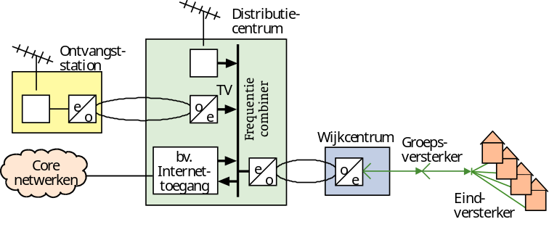
Figuur 4 Schematische dienstinrichting HFC aansluitnetwerk in DC: samenkoppeling tweeweg- en broadcast diensten.

Dienstinrichting HFC aansluitnetwerk

Figuur 4 toont schematisch de dienstinrichting van het HFC aansluitnetwerk. Het HFC spectrum is in frequentiekanalen ingedeeld. Elk kanaal kan voor een dienst gebruikt worden, hetzij voor FM radio, analoge tv, digitale tv of tweeweg diensten zoals internettoegang. In het DC bevindt zich voor elk WC een frequentiecombiner waar het dienstenpakket voor de huisaansluitingen samengesteld wordt. Differentiatie kan dus op wijkniveau plaats vinden door op de frequentiecombiner in het DC een wijk-specifiek signaal in (downstream) dan wel uit (upstream) te koppelen.

Voor IP diensten is speciale apparatuur vereist voor de transmissie over het analoge HFC aansluitnetwerk. In het DC staat een netwerkzijdemodem dat met de modems bij de klanten in de wijk communiceert. Het platform definieert in het frequentiedomein een tweeweg overlaynetwerk over het HFC netwerk.

Eind jaren negentig werden met name proprietary technologie zoals LANCity en COM21 ingezet. Inmiddels is er een goede gestandaardiseerde technologie ontwikkeld, EuroDOCSIS, welke ook door alle grote Nederlandse kabeloperators is ingezet, veelal nog naast hun bestaande LANCity, COM21 en andere platformen. In het DC wordt het EuroDOCSIS Cable Modem Termination System (CMTS) geplaatst en bij de eindgebruiker een Cabel Modem (CM). Standaard omvat de CMTS meerdere rf-modules conform de EuroDOCSIS standaard en een router of switch geïntegreerd in een chassis. Een rf-module heeft een of meerdere downstream kanalen gecombineerd met meerdere upstream kanalen.

Recente architectuur ontwikkeling

Het succes van hun breedband internetdiensten heeft voor operators tot een ruimteprobleem in de DCs in grote steden geleidt. De locaties zijn veelal te klein gebleken om alle apparatuur te herbergen. Om dit ruimteprobleem op te lossen hebben operators ervoor verkozen om op regionaal niveau een locatie in te richten en het HFC aansluitnetwerk (voor upstream en downstream verkeer) naar dit punt te verlengen. Deze technologie wordt veelal met analoge DWDM aangeduid. De CMTS die de afzonderlijke wijken bedient komt dan niet meer in het DC te staan maar in een RC ( een “SuperHUB” of bestaand Head End), een hiërarchisch netwerk niveau hoger. In het DC worden de EuroDOCSIS signalen van het RC transparant doorgegeven naar het WC en vice versa.

UPC heeft als eerste voor deze oplossing gekozen. Ook Casema heeft CMTS’en regionaal geconcentreerd. Dit toont dat het gebruik van analoge DWDM om CMTS op een hoger hiërarchisch netwerkniveau te concentreren economisch gerechtvaardigd is.

Landelijk IP platform van een kabeloperator
Het ontstaan van de landelijke operators zoals UPC, Casema en Essent eind vorige eeuw heeft geleid tot de aanleg van landelijke glasvezelnetwerken voor de interconnectie van de regionale netwerken. De regionale ontvangststations vormden daarbij de knooppunten tussen regionale en landelijke netwerken. Zowel de landelijke als de regionale glasvezelnetwerken bieden momenteel IP diensten.

De CMTS heeft standaard meerdere 100BaseTX netwerkpoorten. Verkeer van verschillende klanten voor verschillende ISPs kan op een 100BaseTX poort geconcentreerd worden. Leveranciers ontwikkelen inmiddels ook een CMTS met een GbEthernet poort die MPLS ondersteunt zodat verkeer voor verschillende ISPs in verschillende MPLS-VPNs kan worden gebundeld.

Het IP platform van de kabeloperator wordt in Figuur 5 getoond voor de situatie dat de CMTS in het DC staat (boven) en voor de situatie dat de CMTS in een RC staat (onder).

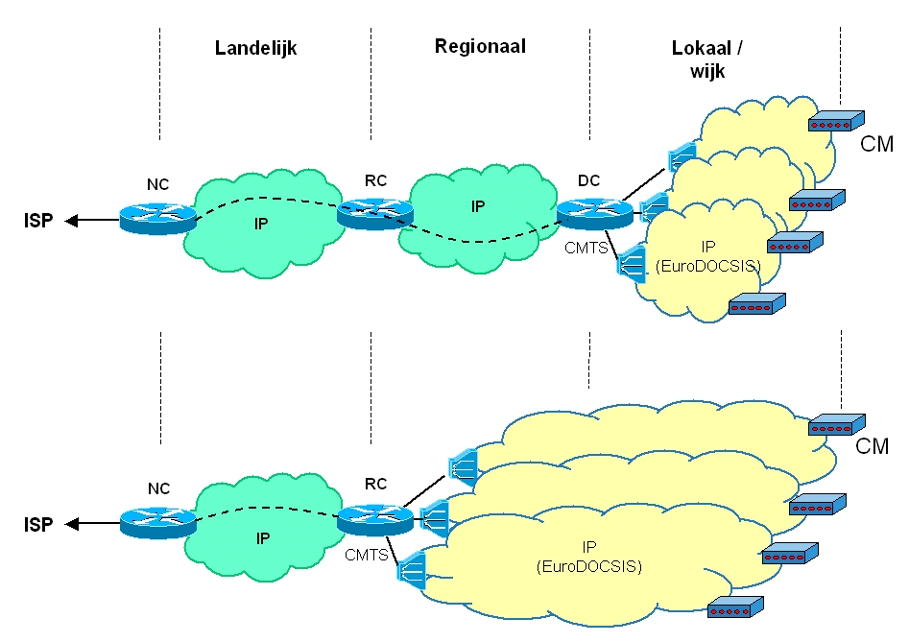

Figuur 5 Schematische architectuur kabeloperator IP platform, met CMTS in DC (boven) en CMTS in RC (onder).

De landelijke en regionale IP netwerken ondersteunen veelal QoS garantie, bijvoorbeeld op basis van MPLS VPNs of DiffServ. Met deze infrastructuur kunnen de grote kabeloperators verkeer van de CMTSen bundelen en op een of enkele landelijke punten afleveren.

EuroDOCSIS standaarden en apparatuur
Momenteel zijn er drie varianten gestandaardiseerd, EuroDOCSIS 1.0, EuroDOCSIS 1.1 en EuroDOCSIS 2.0. EuroDOCSIS 1.0 is de basis technologie geschikt voor een best-effort transmissiedienst. EuroDOCSIS 1.1 betreft een verbeterde versie van EuroDOCSIS 1.0. De belangrijkste verbetering is gelegen in de toevoeging van een Quality of Service (QoS) garantie. Standaard kan EuroDOCSIS 1.0 apparatuur (CMTS en CM) softwarematig geupgrade worden naar EuroDOCSIS 1.1. In EuroDOCSIS 2.0 is de upstream transmissie verbeterd door verbreding van het upstream kanaal (6.4 MHz in plaats van 3.2 MHz), en door gebruik van een robuustere modulatietechnologie gebaseerd op spread spectrum transmissie.

Inmiddels is de EuroDOCSIS standaard ingebracht bij de ETSI (ES 201 488). In 2000 hebben enkele Europese kabeloperators waaronder United Pan-Europe Communications de EuroDOCSIS Certification Board opgericht om technologie voor kabelnetwerken te stimuleren, onder meer door procedures voor de certificering van apparatuur op te stellen. Inmiddels hebben ook Casema en Essent zich aangesloten bij deze ECB. De certificering is gericht op de waarborging van de kwaliteit en interoperabiliteit van netwerkzijde en klantzijde modems van leveranciers en wordt uitgevoerd door tComLabs. Inmiddels zijn van diverse leveranciers gecertificeerde EuroDOCSIS 1.0 en 1.1 CMTS’en en CMs en EuroDOCSIS 2.0 CMs producten te koop.

Tabel 1 EuroDOCSIS specificaties (bron: ETSI ES 201 488)
 | EuroDOCSIS
 | 1.0 | 1.1 | 2.0
Downstream kanaal | 8 MHz | 8 MHz | 8 MHz
Downstream bitrate | 38 of 52 Mbit/s | 38 of 52 Mbit/s | 38 of 52 Mbit/s
Upstream kanaal | 3.2, 1.6, 0.8 MHz | 3.2, 1.6, 0.8 MHz | 6.4, 3.2, 1.6 MHz
Upstream bitrates | 10, 5, 2.5 Mbit/s | 10, 5, 2.5 Mbit/s | 30, 15, 7.5 Mbit/s
Service Flows | Best Effort | Unsolicited Grant (CBR) | Unsolicited Grant (CBR)
Service Flows | Best Effort | Unsolicited Grant with activity detection | Unsolicited Grant with activity detection
Service Flows | Best Effort | Real-time polling  (VBR) | Real-time polling  (VBR)
Service Flows | Best Effort | Non real-time polling  (VBR) | Non real-time polling  (VBR)
Service Flows | Best Effort | Best effort (UBR) | Best effort (UBR)

Service Flows en QoS garanties
EuroDOCSIS is gebaseerd op het principe van time division multiplexing (TDM) voor downstream transmissie en time division multiple access (TDMA) voor upstream. In geval van EuroDOCSIS 2.0 is het upstream multiple access gebaseerd op Advanced TDMA en Synchronous Code Division Multiple Access. Tabel 1 geeft een overzicht van de belangrijkste systeem parameters en kenmerken.

In EuroDOCSIS is technologie gespecificeerd voor de levering van transmissiediensten met gegarandeerde QoS. Deze technologie is gebaseerd op het concept van Service Flows (SF). Een SF is een stroom pakketten waaraan bitrate parameters zoals sustained bitrate en gegarandeerde QoS parameters zoals een maximale delay of delay variatie (jitter) toegekend worden. Door de toelating van nieuwe SF te controleren en door het verkeer te prioritiseren kunnen CMTS en CM deze QoS parameters garanderen.

Er zijn twee types SFs, statisch geconfigureerde en dynamische (on-the-fly) geïnitieerde. Voorts kan aan een service flow een van de vijf hieronder benoemde scheduling services gekoppeld worden, waardoor het mogelijk is diensten met verschillende QoS garanties te leveren. Deze scheduling mechanismen betreffen:
- Unsolicited Grant
Vaste tijdsloten voor datapakketten zijn tevoren gereserveerd. Hiermee is het mogelijk een CBR dienst met QoS garantie te leveren, bijvoorbeeld ten behoeve van telefonie.
- Unsolicited Grant with Activity Detection
Aan het unsolicited grant mechanisme is de mogelijkheid toegevoegd om bij afwezigheid van pakketten, de tijdsloten aan andere gebruikers toe te kennen.
- Real-Time Polling
Gebruikers worden periodiek gepolled of zij nog data te verzenden hebben. Hiermee is een VBR dienst met QoS garantie mogelijk.
- Non Real-Time Polling
Gebruikers worden gepolled of zij nog data te verzenden hebben, maar toewijzing van tijdsloten hangt mede af van de verkeersvraag van andere gebruikers. Hiermee is een VBR dienst mogelijk, zij het dat delay en delay variantie niet gegarandeerd zijn.
- Best Effort
Rest categorie waarbij een minimale gemiddelde bitrate gegarandeerd wordt, maar waarvoor tevens een maximale gemiddelde bitrate geldt.

Per gebruiker CM kunnen meerdere SF met verschillende eigenschappen opgezet worden. Standaard is er altijd een permanente SF, de zogeheten Primaire SF.

Breedband via HFC en telefonie aansluitnetwerk

Breedband infrastructuren
Figuur 6 geeft een schematische weergave van de breedband netwerken en transmissieplatformen gebaseerd op de HFC en telefonie aansluitnetwerken. De bovenste architectuur correspondeert met de infrastructuur van de kabeloperator waarbij de CMTSen in het DC staan, de middelste met die waarbij CMTSen op een hoger hiërarchisch netwerkniveau in een RC geconcentreerd zijn. De figuur toont de hiërarchische gelijkheid van de ADSL infrastructuur en die van de grote kabeloperators.

In Figuur 6 zijn aantallen locaties aangegeven. Voor de kabeloperator kunnen we geen nauwkeurige getallen geven. Naar onze schatting moeten er omtrent 300 DCs zijn, en hooguit enige tientallen RCs.

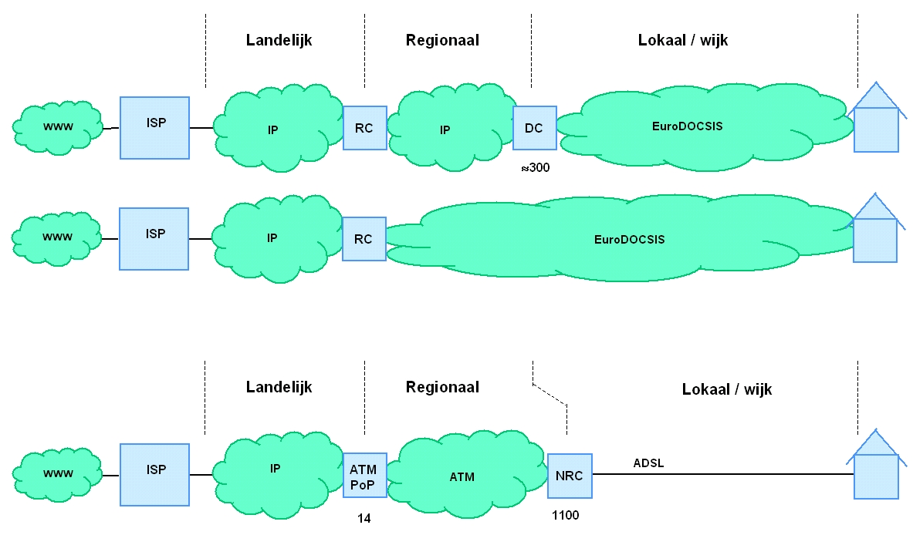

Figuur 6 Vergelijking IP infrastructuur gebaseerd op HFC en telefonie aansluitnetwerk. Getoond worden conventionele HFC infrastructuur met CMTS in DC (boven), de infrastructuur met CMTS geconcentreerd in een RC (midden) en de KPN infrastructuur (onder)

Kenmerken wholesale breedband netwerktoegang
De kenmerken van de wholesale breedband netwerktoegang zijn al in paragraaf 6.2 gegeven. Voor de leesbaarheid herhalen we ze hier.

Zoals in paragraaf 6.2 aangegeven heeft breedband netwerktoegang de volgende kenmerken:
- Always on (geen inbelverbinding),
- Asymmetrisch,
- Bitrate groter dan ISDN (>128 kbit/s), tot enkele Mbits/s downstream,
- Keuze mogelijkheid in snelheid upstream/downstream binnen de praktische grenzen van de technologie,
- Best effort dienst zonder QoS garantie (UBR). Eventueel kan ook een andere ATM Service Category met QoS garantie worden geleverd (bijvoorbeeld constant bitrate, CBR, of variable bitrate, VBR).

De wholesale klant neemt het verkeer regionaal af. In geval van de KPN ADSL infrastructuur is dat in een van de 14 ATM PoPs. In geval van de kabelinfrastructuur correspondeert dit met afname in een RC.

Denkbaar kan de wholesale dienst ook lokaal worden afgenomen. Dat wil zeggen voor het telefonie aansluitnetwerk in de NRC op de DSLAM en voor het HFC aansluitnetwerk in het DC op de CMTS. Deze optie is vooralsnog in de huidige discussie niet aan de orde daar i) in Europa nog geen enkele incumbent operator toegang op de DSLAM levert, en daar ii) er bij de kabeloperators, zoals aangegeven in paragraaf 5.2.3, een trend is de CMTS van lokaal naar regionaal netwerkniveau te verplaatsen. Toegang tot de NRC of het DC is aldus vooralsnog niet relevant en valt derhalve buiten de vergelijking.

De netwerkoperator zal de dienst aan meerdere wholesale klanten moeten kunnen leveren. Verder omvat de dienst zoals gezegd de processen en systemen om een klant aan te sluiten en om de dienst te ondersteunen.

Technische vergelijking
Een zuiver technische vergelijking van wholesale breedband toegang op basis van HFC aansluitnetwerken en van koperen aansluitnetwerk is niet mogelijk. Coaxkabel is geen twisted-pair koperdraad en ATM is geen EuroDOCSIS. Wel is het mogelijk om de functionele transmissiediensten die de eindgebruiker en wholesale operator geleverd krijgen te vergelijken, zoals in paragraaf 6.2 gespecificeerd.

Tabel 2 Vergelijking breedband netwerktoegang op basis van ATM met ADSL en EuroDOCSIS.
 | ATM / ADSL | EuroDOCSIS
 | ATM / ADSL | Optie A | Optie B
Always on | Ja,  Vereist geen inbellen | Ja,  Vereist geen inbellen | Ja,  Vereist geen inbellen
Asymmetrisch | Ja,  ADSL biedt asymme-trische transmissiedienst | Ja,  HFC is asymmetrisch ingericht | Ja,  HFC is asymmetrisch ingericht
Bitrate groter dan 128 kbits | Ja,  Downstream 3 à 4 Mbit/s  Upstream 640 kbit/s  Bitrates hangen af van lengte aderpaar en het aantal en soort DSL systemen in een kabel | Ja,  Downstream meerdere Mbit/s per gebruiker  Upstream meer dan 100 kbits/s | Ja,  Downstream meerdere Mbit/s per gebruiker  Upstream meer dan 100 kbits/s
Keuze bitrate | Ja,  Wordt geleverd | Ja,  Wordt geleverd | Ja,  Wordt geleverd
Best effort zonder QoS garantie  eventueel  CBR of VBR met QoS garantie | Ja,  UBR zonder QoS garantie (Best effort).  ATM kan eventueel gebruikt worden om CBR en VBR met QoS garantie te leveren. | Ja,  EuroDOCSIS 1.0 levert best effort dienst.  Met EuroDOCSIS 1.1 en 2.0 zijn een CBR en VBR dienst met QoS garantie en een UBR dienst te realiseren. Voor een dienst met QoS garantie moet het regionale IP netwerk dit met MPLS of DiffServ ondersteunen. | Ja,  EuroDOCSIS 1.0 levert best effort dienst.  Met EuroDOCSIS 1.1 en 2.0 zijn een CBR en VBR dienst met QoS garantie en een UBR dienst te realiseren.

Vergelijking breedband netwerktoegang

In geval van het telefonie aansluitnetwerk wordt breedband netwerktoegang geleverd op basis van ATM en ADSL. Voor het HFC aansluitnetwerk bestaan twee opties om breedband netwerktoegang te leveren, een waarbij de CMTS in het DC staat (optie A) en een waarbij de CMTS in het RC staat (optie B). In geval van optie B is de breedband netwerktoegang geheel gebaseerd op EuroDOCSIS transmissie tussen eindgebruiker en RC. In geval van optie A bestaat de toegang uit twee delen, EuroDOCSIS transmissie tussen eindgebruiker en DC en een IP netwerk tussen DC en RC. Door toepassing van bijvoorbeeld MPLS of DiffServ technologie in het regionale IP netwerk, in combinatie met inzet van voldoende transmissiecapaciteit, is het mogelijk om transmissiegaranties in termen van bitrate, pakketverlies, delay en jitter te waarborgen.
EuroDOCSIS biedt een gedeeld medium met een downstream bitrate van 38 Mbit/s en een upstream bitrate van enkele Mbit/s. Bitrates van enkele Mbit/s piekrate downstream en meer dan 100 kbit/s upstream zijn dus technisch mogelijk. Deze downstream en upstream bitrates worden momenteel ook door alle kabeloperators geboden. UPC levert 4608 / 512 kbit/s (Chello Plus), Essent 2560 Kbits/s (@Home Breedband) en Casema 4096 / 512 kbit/s (Wanadoo Broadband Power). Voor ADSL is naar verwachting een downstream bitrate van 3 à 4 Mbit/s de hoogste bitrate die aan het merendeel van alle eindgebruikers geleverd kan worden, zie paragraaf 4. De hoogste bitrate die KPN nu, indien mogelijk, levert is 4096 kbit/s downstream en 640 kbit/s upstream. Andere ADSL aanbieders bieden weliswaar hogere bitrates aan, echter, deze zijn slechts beperkt leverbaar.
geeft de vergelijking van de functionele aspecten van breedband netwerktoegang. De tabel toont dat netwerktoegang met de combinatie ATM - ADSL en met EuroDOCSIS op alle punten functioneel equivalent is.

Vergelijking wholesale dienst

Wholesale breedband netwerktoegang op basis van het telefonienetwerk omvat een ATM dienst tussen eindgebruiker en ATM PoP met ATM hand-over in de ATM PoPError: Reference source not found. De kabeloperator levert de dienst op IP niveau op een edge router af. Beide platformen bieden de mogelijkheid verkeer per wholesale operator en per service categorie (UBR en eventueel VBR of CBR) gescheiden af te leveren. Ook zijn beide geschikt om meerdere wholesale klanten te bedienen.

Technisch gezien richt in geval van ATM een wholesale klant zelf zijn IP dienst in, terwijl in geval van EuroDOCSIS de IP inrichting door de kabeloperator namens de wholesale klant wordt verzorgd.

Samenvattend blijkt dat ook wholesale breedband netwerktoegang gebaseerd op ATM in combinatie van het telefonienetwerk en HFC optie A en HFC optie B functioneel gelijk zijn.

Praktische vergelijking
De kabeloperators beschikken over eigen aansluitnetwerken welke grotendeels tweeweg geschikt zijn. Daarnaast biedt hun huidige business, distributie van radio en tv diensten aan ruim 6 miljoen abonnees, een uitstekende uitgangspositie om aanvullend tweeweg diensten aan te bieden. Momenteel krijgt de ambitie om tweeweg diensten te leveren gestalte in de vorm van het breedband internet en recentelijk ook telefonie op basis van VoIP.

Voor wholesale breedband netwerktoegang af te nemen op regionaal niveau zal een operator een edge router op regionaal niveau moeten plaatsen. Daarnaast zal hij processen moeten inrichten om de toegang te leveren en operationeel te ondersteunen.

In vergelijking met KPN kunnen we stellen dat de positie van de kabeloperator in grote lijnen vergelijkbaar is. Ook KPN heeft regionaal PoPs moeten inrichten en heeft de processen ontwikkeld voor de levering en de ondersteuning van de wholesale dienst.

Economische vergelijking
In Nederland leveren eind 2003 de kabeloperators breedband netwerktoegang aan ruim 900.000 klanten terwijl er ruim 900.000 gebruikers van ADSL zijn. Een economische vergelijking moet dus uitgaan van een netwerkoperator met een groot en operationeel transmissieplatform. Voor wholesale breedband netwerktoegang maakt de operator gebruik van haar bestaande infrastructuur. De vergelijking betreft dan alleen de initiële kosten om de wholesale dienst in te richten plus de kosten van de door de wholesale klant afgenomen transmissiecapaciteit.

Voor een economische vergelijking is naast de kosten ook het aantal potentiële eindgebruikers dat via een netwerk bereikbaar is van belang. Met de gezamenlijke netwerken van de kabeloperators die tweeweg geschikt zijn, zijn momenteel iets minder dan 5 miljoen eindgebruikers te bereiken. Het telefonienetwerk van KPN dat geschikt is voor ADSL diensten (momenteel ca. 1100 van de 1355 nummercentrales) biedt toegang tot minimaal 5,5 miljoen particuliere huishoudens.

Kosten van de kabeloperator

De initiële kosten omvatten de inrichting van PoPs op RC niveau waar de wholesale klant zijn verkeer ophaalt en de inrichting van processen en systemen om de dienst te leveren en te ondersteunen. In het RC zijn ruimte en voorzieningen voor een PoP vereist, en er zal een edge router geplaatst moeten worden.

De investering in ruimte met voorzieningen en een edge router met een capaciteit van enkele Gbit/s in een PoP bedraagt hooguit enkele 100.000 Euro per locatie. Het aantal RCs waar een PoP ingericht kan worden bedraagt, naar onze schatting, hooguit enkele tientallen. Het aantal PoPs kan daarbij lager uitvallen daar de kabeloperators de mogelijkheid hebben wholesale verkeer van een regio naar een andere regio te verslepen. Het aantal PoPs zal dus mede bepaald worden door de vraag van de wholesale klant.

De systemen en processen voor een kabeloperator en van KPN om de wholesale dienst te leveren en te ondersteunen zullen technisch gezien anders zijn, immers de netwerken en transmissietechnologieën maar ook de bedrijven zijn essentieel verschillend. Wel zullen de processen functioneel vergelijkbaar zijn. Een nauwkeurige technische vergelijking is hier niet mogelijk, en dus is het evenmin mogelijk om met zekerheid aan te geven of de kosten voor de inrichting van de processen en systemen voor de kabeloperator en KPN vergelijkbaar zijn. Deze inrichtingskosten betreffen echter een eenmalige kostenpost. Wel zijn er meerdere HFC aansluitnetwerken en operators, maar, daar de infrastructuren en de technologie van de kabeloperators op hoofdlijnen gelijk zijn, is het goed mogelijk dat de operators gezamenlijk de processen en systemen ontwikkelen, om zo de kosten te delen. Het lijkt ons dus niet aannemelijk dat de inrichting van de processen en systemen een belemmering zal vormen voor de levering van wholesale breedband netwerktoegang.

Naast de initiële kosten zal de netwerkoperator transmissiecapaciteit in zijn netwerk tussen RC en eindgebruiker moeten alloceren. Deze terugkerende kosten zal de operator doorberekenen aan de wholesale klant. De transmissiekosten zijn daarbij in principe gelijk voor wholesale en retail breedband internettoegang, immers beide maken gebruik van hetzelfde transmissieplatform. Een gedetailleerde kosten analyse en vergelijking valt hier niet te maken. Het is echter aannemelijk dat de transmissiekosten per Mbit/s per eindgebruiker ongeveer even hoog zijn als ADSL:
- Het aantal lokale centra is voor het telefonie aansluitnetwerk (NRCs) hoger dan voor de HFC aansluitnetwerken (DCs). ADSL betreft dus kleinere lokale netwerken en fijnmazigere regionale netwerken, hetgeen hogere kosten met zich meebrengt,
- ADSL en EuroDOCSIS zijn volwassen technologieën met hoge productievolumes,
- Breedband internet via het telefonie aansluitnetwerk en via het HFC aansluitnetwerk zijn sterk concurrerende diensten. De transmissiekosten per Mbit/s per eindgebruiker moeten dus ook concurrerend zijn.

Kosten wholesale klant

De kosten van de wholesale klant zijn met name gelegen in het landelijk netwerk om het verkeer van de regionale PoPs op te halen, en een edge router op PoP locatie. De investering in de edge router bedraagt maximaal enkele 10.000 Euro. Een bestaande wholesale klant zal zijn netwerk moeten uitbreiden naar hooguit enkele tientallen RC’s verspreid over Nederland. Dit aantal kan beperkt worden door verkeer te verslepen.

Huidige wholesale breedband netwerktoegang kabeloperators
Alle kabeloperators leveren naast breedband netwerktoegang aan hun eigen ISP, ook breedband toegang aan NL.tree. Daarnaast gaat Casema vanaf 1 april 2004 volledig zelfstandig breedband internetdiensten leveren. Daarmee heeft Casema twee wholesale klanten: Wanadoo en Casema zelf. Beide voorbeelden bevestigen dat wholesale breedband netwerktoegang op de kabelinfrastructuren technisch, praktisch en economisch in alle opzichten mogelijk is.

Conclusie
De kabeloperators beschikken over een infrastructuur en technologie om breedbandige tweeweg diensten te leveren. De netwerken zijn hiërarchisch opgebouwd, en het HFC aansluitnetwerk in combinatie met nieuwe technologieën zoals analoog DWDM en EuroDOCSIS maken een goede dienstinrichting en economische bedrijfsvoering mogelijk.

Met betrekking tot de vraag of voor de Nederlandse situatie wholesale breedband netwerktoegang via de kabel en via het telefonienetwerk technisch, praktisch en economisch voldoende gelijkwaardig zijn hebben we het volgende vast gesteld:
- Technisch is met EuroDOCSIS, eventueel in combinatie met een regionaal IP netwerk, een breedband transmissiedienst voor de eindgebruiker en voor de wholesale klant te leveren die functioneel equivalent is aan de op ATM en ADSL gebaseerde dienstverlening met het telefonie aansluitnetwerk,
- Praktisch zullen de kabeloperators op regionaal niveau PoPs moeten bouwen en zij zullen de processen en systemen om de dienste te leveren en te ondersteunen moeten inrichten. Het transmissieplatform tussen RC en eindgebruiker is reeds beschikbaar. Daarenboven sluit de levering van tweeweg telecommunicatiediensten aan bij de ambitie van de kabeloperators.
- Economisch opent een wholesale dienst van de kabeloperators de toegang tot een markt met iets minder dan 5 miljoen consumenten voor een relatief beperkte investering. De operators moeten PoPs en levering- en dienstondersteunde processen en systemen inrichten. Een wholesale klant zal een netwerk moeten aanleggen dan wel zijn bestaande netwerk uitbreiden om het verkeer op te halen. De kosten voor de kabeloperator en wholesale klant hangen mede af van het aantal PoPs. Echter, door verkeer te verslepen kan het aantal PoP gereduceerd worden. De transmissiekosten voor de breedband toegangsdienst gebaseerd op de kabelinfrastructuur zullen niet significant hoger zijn dan die voor een toegangsdienst gebaseerd op ATM en ADSL.
- De wholesale breedband netwerktoegang geleverd aan NL.tree en Wanadoo bevestigt het hierboven gestelde in alle opzichten.

Samenvattend concluderen we dat wholesale breedband netwerktoegang via het tweeweg HFC aansluitnetwerk en het koperen aansluitnetwerk tot een en dezelfde markt behoren; technisch, praktisch en economisch zijn de infrastructuren gelijkwaardig. Er zijn geen belemmeringen voor de kabeloperator om wholesale breedband netwerktoegang te leveren en voor een wholesale operator om de diensten van de kabeloperator af te nemen. Er zijn weliswaar investeringen vereist, zoals bij elke reguliere economische activiteit, maar deze vormen geen onoverkoombare drempel.

Lijst met gebruikte afkortingen

ADSL Asymmetric Digital Subscriber Line
ATM Asynchronous Transfer Mode
CATV Cable Television
CBR Constant bitrate
CM Cable Modem
CMTS Cable Modem Termination System
DC Distributie centrum
DOCSIS Data over Cable Services Interface Specification
DSLAM Digital Subscriber Line Access Multiplexer
ECB EuroDOCSIS Certification Board
ETSI European Telecommunications Standards Institute
E2E End to end
HFC Hybride Fibre Coax
IP Internet Protocol
ISDN Integrated Services Digital Network
MDF Main Distribution Frame
MPLS Multi Protocol Label Switching
NC Nationaal centrum
NRC Nummercentrale
PoP Point of Presence
PSTN Public Switched Telephony Network
QoS Quality of Service
RC Regionaal Centrum
rf radio frequency
SDSL Symmetric Digital Subscriber Line
SF Service Flow
UBR Unspecified bitrate
UPC United Pan-Europe Communications
VBR Variable bitrate
VC Virtual channel
VoDSL Voice over DSL
VoIP Voice over IP
VP Virtual path
VPN Virtual Private Network
WC Wijkcentrum
XDSL Digital Subscriber Line of type x

Diensten >2 Mbit/s worden als “dedicated access” of “leased line” getypeerd en toegerekend tot een andere relevante markt, zie memorandum paragraaf 4.2.3.
Schrijven namens de EC van Mario Monti aan de heer Carter, OFCOM, Brussel, 5 februari 2004.
Diensten gebaseerd op ADSL of SDSL voor bijvoorbeeld bedrijfsnetwerken, inclusief VoDSL, betreffen een andere markt van relatief kleine omvang, en zijn dus buiten beschouwing gelaten.
In dit document volgen we de ATM terminologie van ATM Forum TM4.0, en niet die van de ITU-T I.371.
De wholesale dienst op basis van ATM is niet leverbaar indien een DSLAM rechtstreeks op de edge router is aangesloten.
“Evaluatie van spectraal management voor xDSL-technieken in het aansluitnetwerk”, ir. P. van Vliet, e.a., TNO Rapport FEL-00-C248, December 2000.
“Essent investeert verder in kabelnetwerk” Perbericht Essent NV, 12 November 2003, http://www.coax.nl/news/2003/nov/Perssupport.htm
In sommige HFC netwerken is de retourband nog niet te gebruiken tot 65 MHz frequenties.
EuroDOCSIS is acroniem voor de Europese versie van Data over Cable Service Interface Specification.
SuperHUB is de UPC terminologie.
“UPC NV Chooses ARRIS' DWDM Products for Rollout Of Voice, Digital Video and Data Services Across the Netherlands”, Persbericht Arris 25 oktober 2001, http://www.arrisi.com.
“Harmonic Company Overview, Biggest Contributor to the Future of Content Delivery”, http://www.harmonicinc.com/about_harmonic.cfm en “Big Euro TV deal for Harmonic”, Light Reading, 8 september 200, http://www.lightreading.com
Dat de kabeloperators in deze gezamenlijk kunnen optreden is getoond; in 2002 heeft een werkgroep ‘Shared Access Project” van VECAI, NLIP, de grote kabelbedrijven en enkele ISP’s de mogelijkheden van openstelling van de kabel bestudeerd.
www.casema.nl
Dit geldt voor de tweeweg HFC netwerken (80% van alle kabelaansluitingen in Nederland), en niet voor de resterende CATV netwerken die nog niet geupgrade zijn.

